# 关于组织安徽省2023年普通高校专升本考试招生考试报名工作的通知

各系(部)：

根据安徽省教育招生考试院《安徽省2023年普通高校专升本考试招生工作操作办法》（皖招考〔2023〕5号）文件精神，结合学院具体情况，现将我院2023年专升本考试报名工作安排如下,请遵照执行。

### 一、组织领导

成立我院2023 年专升本考试报名工作领导小组，由分管院领导为组长,负责本校考生宣传发动、诚信考试教育、报名资格审核、公共课成绩复核登记及配合招生院校做好后期考试录取、进行违规处理等工作。

组 长：袁 伟

副组长：张雷声 李文忠 赵淑云 周晓曙 郑吉鸿 朱水龙 马武 苗衷伟 冯亦工 孙杰军 赵先锋 王军萍 陈羲

办公室工作成员：朱燕燕 戚明莉 李海滨 肖艳丽

### 二、报名时间、办法及资格审查

（一）报名时间

2023 年 3 月 23 日 10:00 至 3 月 27 日 16:00。

（二）报名对象

1、我院2023届全日制普通高职(专科) 应届毕业生。

2、在安徽省应征入伍的具有普通高职（专科）学历的退役士兵。

3、2022年已报名但因疫情影响未能参加普通专升本考试的考生，可以再次报名参加2023年普通高校专升本考试。

（三）报名办法

1、安徽省省属高职(专科)院校应届毕业生(含退役后完成高职(专科)学业的应届退役士兵)、2022年已报名但因疫情影响未能参加普通专升本考试的考生，在规定时间内使用电脑登录 zsbbm.ahzsks.cn,注册后绑定微信号和手机号码。按照报名页面指引,完成信息填报、微信小程序采像、缴费等报名流程。

2、安徽省省属高职(专科)院校非应届毕业的退役士兵须联系原毕业高职(专科)院校,由原毕业院校审核其报名资格,填写《普通高校专升本考生学籍表》(见附件1)后,由原毕业院校将考生高职(专科)阶段学籍信息录入报名系统。录入完毕后,考生按照应届毕业生报名流程,完成其他信息填报及缴费。

退役士兵须在报名系统中勾选"退役士兵"项,并按照要求使用微信小程序上传退役证明等材料,上传退役证明材料中应体现入伍地。

所有信息填报完毕并核对无误后方可提交,志愿信息一旦提交,考生将不得更改。

考生应仔细阅读报考院校招生章程或咨询招生院校,了解是否具备相应的报考资格、后续资格审核办法等再进行志愿填报。考生填报的信息实行承诺制,考生本人对所填报信息的真实性负责。对于填报虚假信息获取考试录取资格的,经查实,取消专升本报名考试资格,并将按照教育部相关规定予以处理,记入国家教育考试诚信档案。考生不得跨省重复报名参加专升本等普通高校招生录取,否则遗留问题由考生本人负责。

具体报名流程及公共课成绩查询通知见省考试院官网或微信公众号。（附件2）

考生报名基本信息填报完成后,报名系统即时生成考生号。考生务必随时关注微信小程序,查询报考信息、资格审核状态等信息。

（四）资格审核

学工处负责审核我院毕业考生的报名资格。

审核内容为考生是否能如期毕业、考生上传的照片、证明材料是否符合要求、是否属限制升学考生(如签订定向就业协议等)。照片及证明材料等有误的,由学工处反馈给辅导员，由辅导员及时通知考生修改。凡不能如期取得高职(专科)毕业证书的学生不得审核通过。如因考生不能如期毕业、重复录取等原因造成无法入学等后果,由考生本人负责。

考生在资格审核前务必提交一份《2023 年专升本报名学生在校成绩合格承诺书》 (附件 3)，否则将不予报名。《承诺书》电子版及纸质版务必由辅导员汇总（附件4）上报至学工处，上报时间为3月21日上午11点前。具体注意事项详见附件3说明。

审核截止时间为3月28日 12:00。

（五）缴费

报名考试费按原省物价局、省财政厅《关于调整普通高校招生报名考试费等收费标准的函》(皖价费[2009] 60号)文件核准的120元/生标准缴纳。考生在基本信息填报完成且在相关院校资格审核通过后,再次登录报名网站,使用支付宝或微信扫描二维码缴费,逾期未缴费考生视为放弃报名。

缴费截止时间3月29日17:00。

### 三、考试

（一）考试科目及分值

考试科目分省考试院组织的公共课和由招生院校组织的专业课两部分。实行“2门公共课(各150分)+2门专业课 (各150分)”的方式,即公共课考试科目分文、理两个科类,其中,文科2门公共课为“大学语文+英语”,理科2门公共课为“高等数学+英语”；2门专业课为高职(专科)阶段专业课程。公共课由省考试院组织进行统考。专业课由招生院校自主命题或开展联合命题,并组织考试。

招生院校应确定各招生专业的公共课统考科类和专业课考试科目,并在招生章程中公布。

（二）考试时间

|  |  |
| --- | --- |
| **考试科目** | **考试时间** |
| 大学语文或高等数学 | 4月22日上午 9:00—11:00 |
| 英语 | 4月22日下午 14:00—15:30 |

专业课考试、职业适应性或职业技能综合考查时间和要求由招生院校确定后,通过招生章程公布。

（三）考场编排

公共课考试地点原则上设在考生报考院校所在市（兼报A、B段志愿的,公共课考试地点设在A段报考院校所在市），省考试院以市为单位随机编排考场和座位。各市根据实际情况设立若干考点，考点须安排在国家教育考试标准化考点。

所有报名参加2023年普通高校专升本考试的考生均编排考场,符合文化课免试条件且填报B段非专项计划志愿的退役士兵须参加公共课科目考试。

专业课考试考点设在各招生院校办学注册地址校园内。

（四）阅卷

公共课科目考试试卷评阅工作由省考试院统一组织实施。专业课科目考试试卷评阅工作由各招生院校组织实施。

（五）划线

根据招生计划、报考考生人数和考生成绩等因素,省考试院分文科、理工科和艺术、体育类专业分别划定公共课科目考试合格分数线。非免试退役士兵专项计划和建档立卡考生专项计划公共课科目考试合格分数线单独划定。

专业课科目考试合格分数线由各招生院校自行确定。

（六）成绩查询

公共课科目考试成绩由考生自行登录省考试院网站查询。

专业课科目考试成绩由考生通过各招生院校章程公布的查询方式查询。

（七）成绩复核

考生对自己的公共课科目考试成绩有异议,可在规定时间携带本人身份证或准考证申请成绩复核。

安徽省省属高职（专科）院校应届毕业生（含退役后完成高职（专科）学业的应届退役士兵）、2022年已报名但因疫情影响未能参加普通专升本考试的考生、安徽省省属高职（专科）院校非应届毕业的退役士兵到毕业院校登记申报。

成绩复核工作在纪检监察部门监督下由省考试院统一组织实施。成绩复核结果由成绩复核登记院校通知考生。成绩复核范围为考生个人相关信息、是否考生本人答卷、是否有漏评、小题得分是否漏统（登）、各小题得分合成后是否与提供给考生的成绩一致等。

专业课成绩复核办法由各招生院校确定,并在章程中公布。

（八）录取

录取名单在招生院校网站向考生本人提供查询,并在考试院规定时间上报并办理相关录取手续。全部录取工作原则上在5月底前完成。

一志愿批次、调剂志愿批次均先进行A段录取，再进行B段录取。

一志愿批次录取结束后，招生计划有缺额的院校，在规定时间发布第一轮接受调剂通知。已经录取的考生不得申请调剂。

根据第一轮调剂录取后计划完成情况，视情况可进行第二轮调剂，具体时间安排和办法在省考试院官网和微信公众号发布。

（九）专项计划和鼓励政策

按照《安徽省教育厅关于印发安徽省普通高职(专科)层次升入本科教育培养工作实施方案的通知》(皖教高[2020] 2号)、《安徽省教育厅关于做好2022年普通专升本工作的通知》(皖教秘发[2021] 204号) 和《关于做好大中专等学校学生应征入伍工作的通知》(皖征[2020] 7 号 ) 的规定,实施有关专项计划和鼓励政策。

报考有关专项计划和申请享受鼓励政策的考生须按照报考院校招生章程的要求，在规定时间内向报考院校提交相关证明材料，未按要求提供相关材料的，视为放弃享受鼓励政策。

**淮北职业技术学院学工处**

**二 0 二三年三月十日**

附件 1：普通高校专升本考生学籍表

附件 2：安徽省教育招生考试院官方网站及微信公众号

附件 3：淮北职业技术学院2023年专升本报名学生在校成绩合格承诺书

附件 4：2023年专升本报名系部汇总表（依据承诺书）

附件 5：安徽省2023年普通高校专升本报名和考试公告

**附件 1：**

**普通高校专升本考生学籍表**

## （姓名）系我校□□□□年毕业生，身份证

号□□□□□□□□□□□□□□□□□□，民族 ，政治面貌 ，毕业专业名称为 ，专业国标代码为 。经审核，符合我省 2023 年普通高校专升本报名条件。

## （盖章）

年 月 日

**附件 2：安徽省教育招生考试院官方网站及微信公众号**

安徽省教育招生考试院官方网站：www.ahzsks.cn

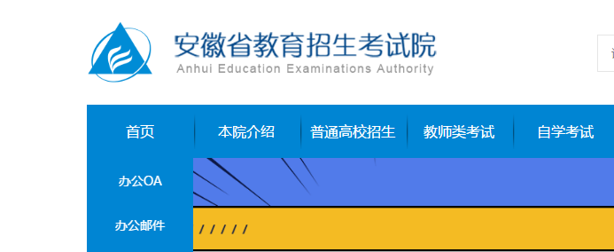

可以查看更多的最新的公告文件：

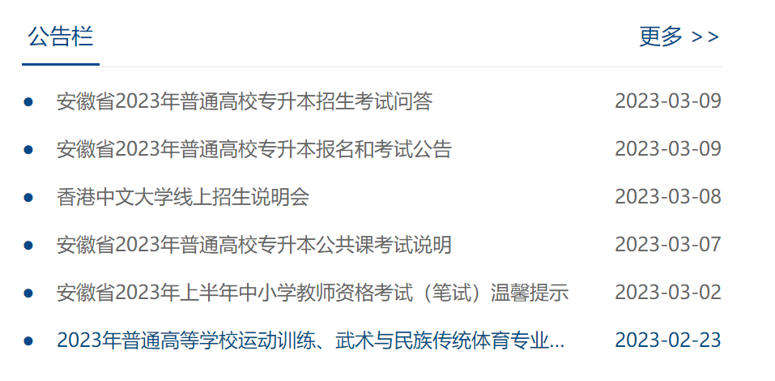

扫描下方二维码关注安徽省教育招生考试院微信公众号

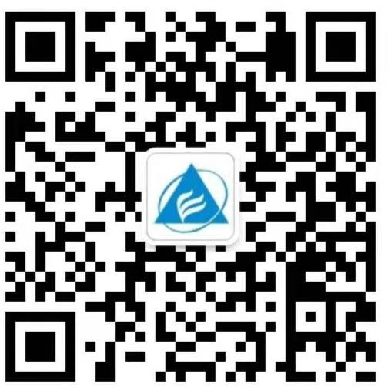

附件 3：

**淮北职业技术学院**

**2023 年专升本报名学生在校成绩合格承诺书**

本人已知晓自己目前在校取得的课程成绩情况，并承诺在校期间所有课程考试成绩能够合格，能够按期毕业。若不能如期取得毕业证书，由此产生的一切后果自负。

(承诺人信息)

学号： 姓名：

身份证号： 班级：

承诺人：XXX 年 月 日

~~~~~~~~~~~~~~~~~~~~~~~~~~~~~~~~~~~~~~~~~~~~~~~~~~~~~~~~~~~~~~~~~~~~~~~~~~~~~~~~~~~~

注意事项：

1. 报考学生请将《2023 年专升本报名学生在校成绩合格承诺书》信息补充完整，全文手抄并拍照发送给辅导员，没有此承诺书，将不予报名！
2. 辅导员将学生发来的《承诺书》打印出来，签署辅导员姓名和日期，连同电子版（以学号姓名命名），在3月21日上午11点前填报附件4汇总表汇总报至学工处，请依据已提交承诺书的学生进行汇总，以便资格审核。
3. 辅导员务必提醒报考的学生，在微信小程序采集照片时，一定要选取白色背景墙，注意光线，平视镜头，不要遮挡五官，以免照片不合格导致审核不通过。

附件 4：



附件 5：

### 《安徽省2023年普通高校专升本报名和考试公告》

请访问安徽省教育招生考试院网站查看原文

网址：https://www.ahzsks.cn/zyyx/6540.htm